**HỌC PHẦN LẬP TRÌNH ỨNG DỤNG**

**BÀI TẬP THỰC HÀNH SỐ 6**

**I. Thông tin chung:**

* **Mã số bài tập : BT-LTUD - 06**
* **Hình thức nộp bài : Nộp qua Moodle môn học**
* **Thời hạn nộp bài : … / … / ……**
* **Nội dung: Chương 6: Sử dụng ADO.NET**

**Chuẩn đầu ra cần đạt:**

LO.3 Sử dụng các Control để thiết kế giao diện của chương trình

L.O.4 Viết code đúng chuẩn

L.O.5 Sử dụng TestCase để kiểm tra phần mềm

L.O.6 Hiện thực được các chương trình vừa và nhỏ

L.O.7 Rèn luyện các kỹ năng tìm kiếm kiếm thông tin để tự giải quyết vẫn đề

L.O.8 Tự tổ chức và quản lý hoạt động các nhóm

1. **Bài tập Sử dụng ADO.NET**

Bài 1: Tạo cơ sở dữ liệu Quản lý sinh viên sau:

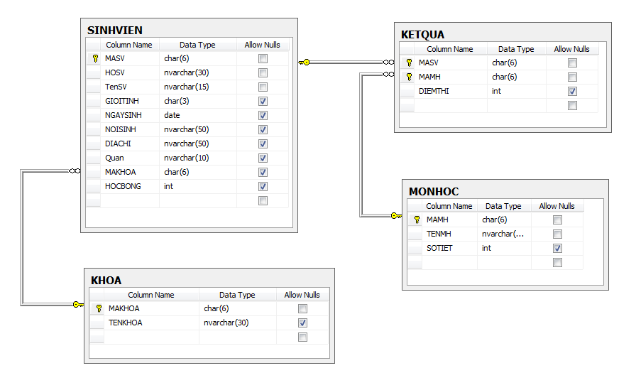

Yêu cầu:

**Sử dụng lại cơ sở dữ liệu**

1. Tạo cơ sở dữ liệu QLSV
2. Viết các Storeprocdure thực hiện thêm xóa sửa cho các bảng
3. Viết các storeprocde thực hiện việc truy xuất dự liệu các bảng
4. Viết các Fuction thực hiện việc truy xuất dự liệu các bảng
5. **Thiết kế chương trình ứng dụng để quản lý sinh viên**
6. Thiết kế Form nhập thông tin khoa có các chức năng thêm, xóa, sửa, thoát
7. Thiết kế Form nhập thông tin môn học có các chức năng thêm, xóa, sửa, thoát
8. Thiết kế Form nhập thông tin sinh viên có các chức năng thêm, xóa, sửa, thoát
9. Thiết kế Form nhập thông tin kết quả có các chức năng thêm, xóa, sửa, thoát
10. Thiết kế Form nhập thông tin tìm kiếm sinh viên, thoát
11. Thiết kế giao diện chính để gọi các Form trên thực hiện

**Bài 2: Tạo cơ sở dữ liệu QLBH**

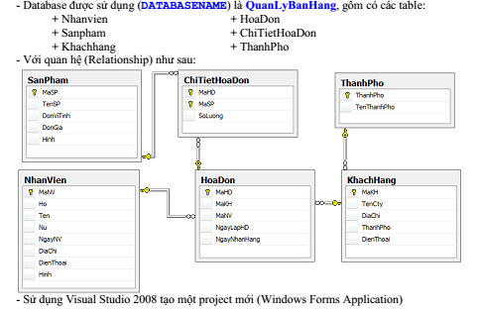

Yêu cầu:

1. Tạo cơ sở dữ liệu QLBH
2. Viết các Storeprocdure thực hiện thêm xóa sửa cho các bảng
3. Viết các storeprocde thực hiện việc truy xuất dự liệu các bảng
4. Viết các Fuction thực hiện việc truy xuất dự liệu các bảng

**Thiết kế và xây dưng chương trình theo yêu cầu sau**

1. Thiết kế Form nhập thông tin Nhân viên có các chức năng thêm, xóa, sửa, thoát
2. Thiết kế Form nhập thông tin Hoá đơn có các chức năng thêm, xóa, sửa, thoát
3. Thiết kế Form nhập thông tin khách hàng có các chức năng thêm, xóa, sửa, thoát
4. Thiết kế Form nhập thông tin thành phố có các chức năng thêm, xóa, sửa, thoát
5. Thiết kế Form nhập thông tin chi tiết hóa đơn có các chức năng thêm, xóa, sửa, thoát
6. Thiết kế Form nhập thông tin sản phẩm có các chức năng thêm, xóa, sửa, thoát
7. Thiết kế Form tìm kiếm thông tin sản phẩm, khách hàng, thoát
8. Thiết kế giao diện chính để gọi các Form trên thực hiện

Hướng dẫn

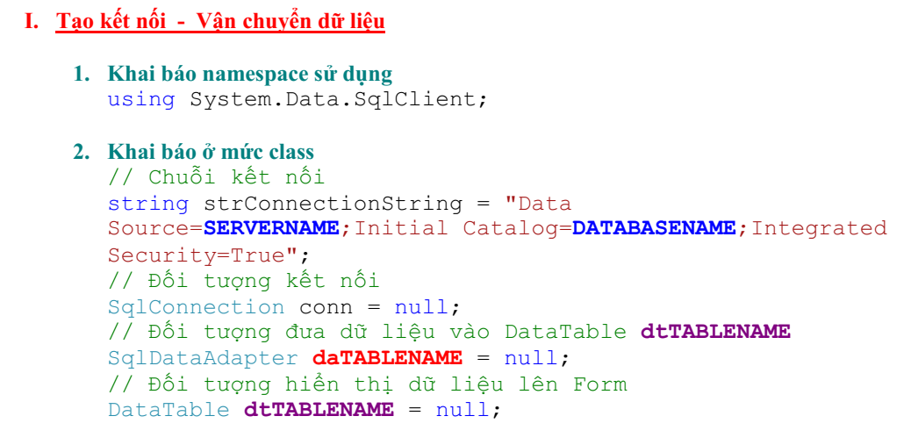

3. Khai báo FormLoad

